- 估价项目名称：
北京市丰台区广安路9号院1号楼3层301办公用房房地产抵押价值评估
- 估价委托人：
交通银行股份有限公司北京东三环支行
- 房地产估价机构:
北京康正宏基房地产评估有限公司
- 注册房地产估价师：
吴薇（注册号：1419970001）、郑燚（注册号：1120070131）
- 估价报告出具日期：
2025年4月29日
- 估价报告编号：
康正评字2025-1-0337-F01DYGJ3

致估价委托人函
交通银行股份有限公司北京东三环支行:
受贵公司的委托，我们对林金凤位于北京市丰台区广安路9号院1号楼3层301办公用房[《不动产权证书》证号：京（2016）丰台区不动产权第0042834号]，建筑面积为62.62平方米的房地产抵押价值进行了评估。
估价对象：北京市丰台区广安路9号院1号楼3层301办公用房（项目案名：国投财富广场）。
估价目的：为北京光耀世纪医疗科技有限公司在向金融机构办理贷款手续过程中，确定房地产抵押贷款额度提供参考依据而评估房地产抵押价值。
完成估价对象实地查勘之日：2025年4月25日
价值时点：2025年4月25日
估价结果：参与本次估价的房地产估价师郑吴薇和郑燚与相关估价人员根据估价的目的，遵循估价原则，按照估价的程序，采用比较法和收益法，在认真分析现有资料的基础上，结合抵押贷款的特殊要求，通过仔细测算和认真分析各种影响房地产价格的因素,确定估价对象在价值时点2025年4月25日的房地产抵押价值如下：

假定未设立法定优先受偿权下的价值
总额 |  | 单价
小写金额（单位：万元） | 大写金额（单位：万元） | （单位：元/平方米）
208 | 贰佰零捌万元整 | 33273
抵押价值
总额 |  | 单价
小写金额（单位：万元） | 大写金额（单位：万元） | （单位：元/平方米）
208 | 贰佰零捌万元整 | 33273
特殊事项说明：
现房屋产权性质 | 房屋用途 | 建成年代 | 容积率 | 土地使用权类型 | 法定最高土地使用年限 | 应补地价
 |  |  |  |  |  | （单位：元）
商品房 | 办公 | 2013年 | 容积率大于1 | 出让 | 50 | 0
商品房 | 办公 | （详见P4页建成年代有关说明）
权属状况：
不动产权证书证号 | 权利人 | 他项权利 | 使用状况
京（2016）丰台区不动产权第0042834号 | 林金凤 | 无 | 出租
京（2016）丰台区不动产权第0042834号 | 林金凤 | （详见估价对象他项权利状况） | 出租
估价报告应用有效期：自估价报告出具日起壹年内有效。
顺致
商祺
北京康正宏基房地产评估有限公司
法定代表人：
二○二五年四月二十九日

目录
估价师声明 2
估价的假设和限制条件 3
估价报告 4
一、估价委托人 4
二、不动产权利人 4
三、房地产估价机构 4
四、估价对象分析 4
五、估价目的 16
六、价值时点 16
七、价值定义 17
八、估价依据 17
九、估价原则 17
十、估价方法 18
十一、估价测算过程 20
十二、估价结果 22
十三、注册房地产估价师 23
十四、实地查勘期 23
十五、估价作业期 23
变现能力分析 24
附件 25

估价师声明
我们郑重声明：
- 我们在本估价报告中陈述的事实是真实的和准确的。
- 本估价报告中的分析、意见和结论是我们自己公正的专业分析、意见和结论，但受到本估价报告中已说明的假设和限制条件的限制。
- 我们与本估价报告中的估价对象没有利害关系，也与有关当事人没有个人利害关系或偏见。
- 我们依照中华人民共和国国家标准《房地产估价规范》进行分析，形成意见和结论，撰写本估价报告。
- 估价人员吴雪已对本估价报告中的估价对象进行了实地查勘，估价人员对估价对象的勘查限于估价对象的外观和使用状况，估价人员不承担对估价对象建筑结构质量进行调查的责任，也不承担对其他被遮盖未暴露及难于接触到的部分进行勘查的责任。
- 没有本估价机构以外的其他专业人员对本估价报告提供了重要专业帮助。
- 本报告估价结果仅作为估价委托人在本次估价目的下使用，不得做其他用途。未经本估价机构书面同意，本报告的全部或任何一部分均不得向估价委托人、报告使用者、报告审查部门以外的单位和个人提供，也不得以任何形式公开发表。
- 本评估报告由北京康正宏基房地产评估有限公司负责解释。

估价的假设和限制条件
- 估价对象权属合法、清晰，并能够正常上市交易。
- 在价值时点的房地产市场为公开、平等、自愿的交易市场。
- 任何有关估价对象的运作方式、程序符合国家、地方的有关法律、法规。
- 本次估价结果未考虑国家宏观政策发生重大变化以及遇有自然力和其他不可抗力对估价 结果的影响。区域因素按现有状况和城市发展考虑，未包括未来特殊因素发生时对委估对象使用状况和价值的影响，也不包括未来地块级别、类别变化对估价对象价值的影响。
- 本报告估价对象建筑面积以不动产权利人提供的《不动产权证书》[京（2016）丰台区不动产权第0042834号]上载明的为准。
- 本报告所依据的权属及其它证明材料，由估价委托人及项目介绍方提供并对其真实性、合法性、有效性负责。如因资料失实或估价委托人有所隐匿而导致估价结果失真，估价机构不承担相应的责任。估价人员未能对《不动产权证书》进行核对，提请金融机构注意，发放贷款前，抵押物需按照规定进行抵押登记。并确定实际抵押物与本报告估价对象是否一致，如有改变，需进行重新评估。
- 估价对象现房屋产权性质为商品房。
- 本报告是以估价师已知悉的法定优先受偿款为限制条件。若存在其他估价师未知悉的他项权利，则需对估价结果做相应调整。
- 估价对象为办公用房，得到最有效利用，并产生相应的房地收益，并且在未来得以持续。
- 本报告仅对估价对象房屋做一般性查看，未对其进行结构、装饰及设施等内在质量的测试，不对该房屋是否有内部缺陷作鉴定。本报告以估价对象的建筑质量达到国家或行业规定的标准要求为估价假设前提条件。
- 《不动产权证书》[京（2016）丰台区不动产权第0042834号]未登记土地使用权期限，根据《不动产登记信息查询结果告知单》[编号：20251350716（网）]，估价对象土地使用权期限至2061年1月3日止，截至价值时点，估价对象剩余土地使用期限为35.71年，根据估价人员现场调查，估价对象建成于2013年，钢混结构，剩余经济耐用年限为48年，故按熟短原则，估价对象收益年期为35.71年。
- 根据不动产权利人介绍及评估人员现场勘查，截至价值时点，估价对象已出租，但不动产权利人未提供《房屋租赁合同》。本次评估采用市场客观租金水平计算估价对象房地产价值，未考虑该租赁情况对估价结果的影响，当估价对象抵押权实现须进行处置时，会受到上述租赁他项权利的影响，在此提请金融机构注意。
- 本估价报告假定估价对象在价值时点的状况与在完成实地查勘之日的状况一致，提请金融机构注意。
- 本报告估价结果是以正常条件下的公开市场价值为基础，并遵循谨慎原则评估出的价值，且为价值时点下估价对象于本估价报告所列设定条件及假设前提下的价值。对于房地产市场的波动及快速变现等特殊交易因素可能导致房地产价格有较大幅度的变化，本估价报告未考虑这种变化对估价对象市场价值产生的影响。
- 估价对象设定抵押权的，本次估价以该抵押权已解押为假设前提，不考虑此项优先受偿款。
- 本报告估价结果仅作为估价委托人在本次估价目的下使用，不得做其他用途。未经本估价机构书面同意，本报告的全部或任何一部分均不得向估价委托人、报告使用者、报告审查部门之外的单位和个人提供，也不得以任何形式公开发表。凡因估价委托人使用估价报告不当而引起的后果，估价机构及估价人员不承担相应的责任。
- 本报告估价结果是反映在本次估价目的下，根据公开市场原则确定的现行市场公开价值及房地产抵押价值，没有考虑将来可能承担的抵押、担保事宜，以及特殊交易可能追加付出的价格对其估价价值的影响。当上述条件发生时，估价结果失效。
- 本估价报告自出具之日起壹年内有效。

估价报告

一、估价委托人
估价委托人名称：交通银行股份有限公司北京东三环支行

二、不动产权利人
不动产权利人姓名：林金凤
不动产权利人身份证：330326196106197125

三、房地产估价机构
估价机构: 北京康正宏基房地产评估有限公司
地 址: 北京市朝阳区裕民路12号中国国际科技会展中心B座1001室
邮政编码: 100029
法定代表人: 齐宏
房地产评估资质级别: 中国土地估价师协会备案（A级资质）
建设部一级房地产价格评估机构
资质证书号: A201111009
建房估备字[2013第]081号
联 系 人：吴薇 联系电话：86-10-82253558

四、估价对象分析
（一）个别因素分析
1、估价对象位置及坐落
证载房屋坐落：北京市丰台区广安路9号院1号楼3层301
现场勘查房屋坐落：北京市丰台区广安路9号院1号楼3层301
2、权益状况分析
(1)房产登记状况
不动产权证书证号 | 京（2016）丰台区不动产权第0042834号
权利人 | 林金凤
产权性质 | 商品房 | 共有情况 | 单独所有
坐落 | 丰台区广安路9号院1号楼3层301
楼号或幢号 | 1号楼 | 房号及部位 | 301
房屋总层数 | 18 | 所在层数 | 3
建筑面积(m²) | 62.62 | 用途 | 办公
房屋结构 | 钢混 | 建成年代 | 未标注
建成年代有关说明 | 根据估价人员现场调查，估价对象建成于2013年。
特殊情况说明 | 无
（2）土地登记状况
土地使用权证号 | —— |  | 土地使用权人 | 林金凤
土地使用权性质 | 出让 | 分摊土地面积(m²) | ——
用途 | 办公 | 年期 | ——
其它 | ——
（3）他项权利状况
抵押人 | ——
抵押权人 | ——
权利价值（元） | ——
抵押设定日期 | ——
有关说明 | 根据《不动产登记信息查询结果告知单》，估价对象未设定抵押权。
（4）法定优先受偿权利状况
根据《不动产登记信息查询结果告知单》，估价对象未设定抵押权。
（5）对价格的影响分析
无。
3、实物状况分析
（1）建筑物状况
①公共部分：
结构形式 | 钢混 | 所处物业建筑类型 |  | 高层建筑
外立面装饰 | 玻璃幕墙
大堂设计装修 | 铝扣板天棚、墙砖墙面、地砖地面
楼道装修 | 涂料天棚、涂料墙面、地砖地面
电梯间及轿厢装饰 | 石膏、金属天棚、石材、金属墙面、地砖地面
供暖 | 中央空调 |  | 安全及消防监控 | 消防栓、烟感、喷淋、电子监控设备等
其他 | ——
②户内部分：
装修情况 | 项目 | 装修及设备安装状况
装修情况 | 外门窗 | 户门：玻璃门 外窗：断桥铝
装修情况 | 天棚 | 格栅
装修情况 | 内墙面 | 涂料
装修情况 | 楼面 | 地毯
装修情况 | 内门 | 玻璃门
装修情况 | 建筑装饰配件及附属设备 | ——
维护保养及成新状况 |  | 基本良好
现状用途 |  | 办公
使用状况 |  | 出租
位置状况 |  | 南临广安路
层高 |  | 4.1米
朝向 |  | 南北
有关说明 |  | ——
③其它：无
（2）项目状况
项目案名 | 国投财富广场
项目规模 | 综合项目：20万㎡ | 容积率 | 容积率大于1
项目四至 | 东至：莲花河西路  南至：广安路  西至：中铁设计大厦  北至：现状道路
项目形式 | 写字楼 | 出租率 | 较好
物业公司有无 | 专业物业管理 | 物业费标准 | 24元/月.㎡
车位状况 | 地下车库，地上可停车 | 其它 | ——
（二）区位状况分析
办公集聚程度 | 周边办公楼项目较多，有华尔顿爱华国际中心、建设大厦、中铁设计大厦、机械大厦、中盐大厦、建工大厦、中铁国资大厦、瑞海大厦、汇融大厦等办公项目，入驻率较好，办公集聚程度好
交通便捷度 | 位于西二环与西三环之间，南侧紧邻广安路，北侧距离北京西站约500米，周边道路密集度较好，有6路、38路、53路、57路、69路、76路、122路、133路、137路、390路等多条公交畅通往来，距离地铁7号线——湾子站约400米，公共交通便捷度好，有地下车库，地上可停车，停车便捷度好，交通便捷度好
道路状况 | 城市支路——广安路
自然人文环境质量 | 较好
基础设施配套情况 | 七通
公建配套情况 | 购物中心：天虹商场、光耀东方广场、上品宜购  超市：盒马鲜生、幸福荣耀生活超市、物美  银行：中国工商银行、华夏银行、中国民生银行、中国银行  邮局：中国邮政储蓄  医疗：北京市西城区广安门外街道莲花河社区卫生服务站、北京市西城区广外医院、北京电力医院  教育：北京市第四幼儿园、北京市宣武外国语实验学校、北京小学、北京市第十四中学（高中部）
目前估价对象所在项目本身办公用房销售及租金价格情况如下：
销售价格
序号 | 项目名称 | 位置 | 建筑面积（㎡） | 楼层 | 销售单价（元/㎡）
1 | 国投财富广场 | 北京市丰台区广安路9号 | 80.25 | 低区 | 39876
2 | 国投财富广场 | 北京市丰台区广安路9号 | 68.64 | 低区 | 37442
3 | 国投财富广场 | 北京市丰台区广安路9号 | 58.31 | 低区 | 40131
租金价格
序号 | 项目名称 | 位置 | 建筑面积（㎡） | 楼层 | 租金（元/天•㎡）
1 | 国投财富广场 | 北京市丰台区广安路9号 | 81 | 低区 | 4.5
2 | 国投财富广场 | 北京市丰台区广安路9号 | 180 | 中区 | 4.8
3 | 国投财富广场 | 北京市丰台区广安路9号 | 128 | 中区 | 4.5
（三）影响房地产价格因素分析
1、北京市商业及办公用房房地产市场状况
1.1.宏观环境
北京市位于北纬39度56分，东经116度20分，地处华北大平原的北部，北京市土地面积16410.54平方公里。北京地势西北高耸，东南低缓。西部、北部和东北部是连绵不断的群山，东南是一片缓缓向渤海倾斜的平原。北京市东部与天津市毗邻，其余均与河北省交界。北京市目前为16区格局，即东城、西城、海淀、朝阳、丰台、顺义、昌平、通州、门头沟、石景山、房山、大兴、怀柔、平谷、密云、延庆。
截至2024年年末，北京市常住人口为2183.2万人，从年龄构成看，0-14岁常住人口261.2万人，占全市常住人口的比重为12.0%；15-59岁常住人口1408.0万人，占64.5%；60岁及以上常住人口514.0万人，占23.5%。
2020-2024年常住人口增量及增长速度
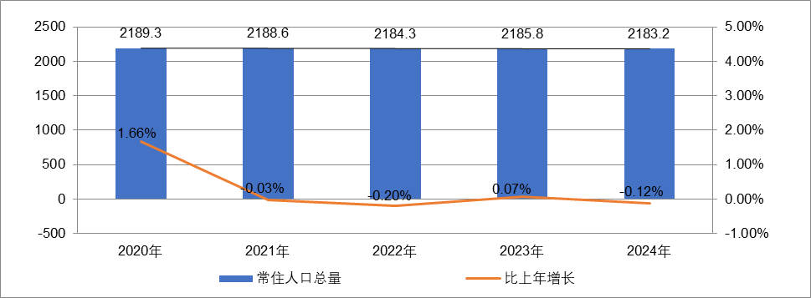
根据北京市统计局地区生产总值统一核算结果，2025年一季度，北京市实现地区生产总值12159.9亿元，按不变价格计算，同比增长5.5%。分产业看，第一产业实现增加值16.6亿元，增长1.2%；第二产业实现增加值1558.9亿元，增长6.0%；第三产业实现增加值10584.3亿元，增长5.4%。
2025年一季度，北京市固定资产投资（不含农户）同比增长24.0%。其中，反映企业扩大生产能力的设备购置投资增长1.3倍。分领域看，基础设施投资增长22.3%，制造业投资增长28.4%，房地产开发投资下降5.0%。分产业看，第一产业投资增长1.6倍，第二产业投资增长32.5%，第三产业投资增长22.9%。高技术产业投资保持快速增长，增速为88.9%，其中，信息传输、软件和信息技术服务业，汽车制造业，计算机、通信和其他电子设备制造业投资分别增长1.8倍、84.0%和46.3%。
2025年一季度，北京市房屋施工面积9479.8万平方米，同比下降8.2%，其中住宅施工面积4687.7万平方米，下降7.5%。全市新建商品房销售面积247.3万平方米，由上年全年下降1.2%转为增长6.2%，其中住宅销售面积156.0万平方米，下降2.7%，降幅比上年全年收窄1.3个百分点，纯商品住宅销售增长23.7%。
总的来看，2025年一季度北京市经济延续上年四季度以来的企稳回升态势，各项存量政策和增量政策加力实施显效，生产、需求继续好转，就业、物价保持稳定，新质生产力加快培育，总体经济向新向好发展，实现良好开局。但也要看到，外部环境更趋复杂严峻，国内有效需求增长动力不足、新旧动能转换阵痛仍然存在，经济持续回升向好基础还需巩固。
1.2.土地市场
2025年一季度，北京市累计推出5宗商办用地（不含集体土地，下同），推出规划建面28.61万㎡，同比增长116.7%；累计成交5宗商办用地，成交规划建面28.61万㎡，同比下降39.5%；从区域分布来看，通州成交3宗，海淀、顺义各成交1宗。
2020-2025Q1北京商办用地供求规模（万平方米）
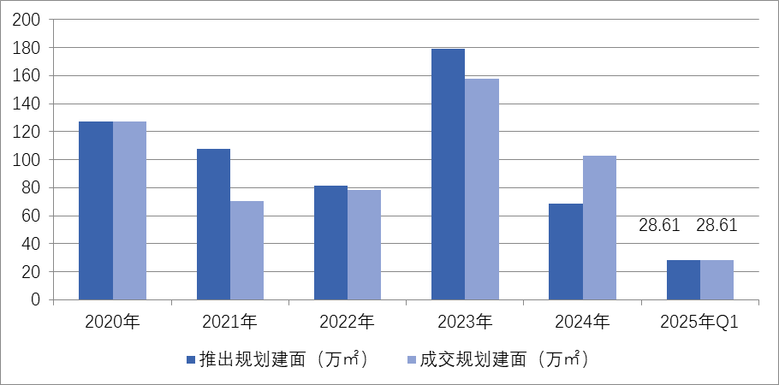
2025年一季度，北京商办用地成交楼面价13336元/平方米，同比下降24.6%；溢价率方面，自2018年以来北京商办用地多以底价成交，溢价率降至冰点。2025年一季度北京5宗商办地块均以底价成交，市场热度持续低位运行。
2020-2025Q1北京商办用地成交楼价与溢价率走势
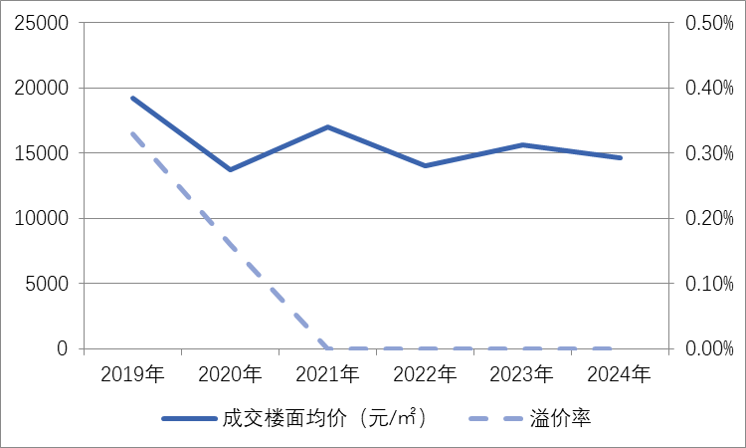
2025年一季度商办用地具体成交信息如下：
地块名称 | 详细规划 | 建设用地面积(㎡) | 规划建筑面积(㎡) | 容积率 | 成交日期 | 成交价  (万元) | 成交楼面价(元/㎡)
北京市海淀区六郎庄项目HD00-1010-0002、0003、0004地块F3其他类多功能用地 | F3其他类多功能用地 | 51399.76 | 52941.75 | 1.03 | 2025年2月18日 | 121800 | 23006
北京城市副中心站综合交通枢纽地区 FZX-0101-03单元FZX-0101-0307 (3)地块F3其他类多功能用地 | F3其他类多功能用地 | 5369.21 | 12886.11 | 2.40 | 2025年2月25日 | 17220 | 13363
北京市顺义区顺义新城0201街区东风商场片区项目SY00-0201-116地块B1商业用地 | B1商业用地 | 54036.49 | 81054.74 | 1.50 | 2025年2月26日 | 56400 | 6958
北京城市副中心站综合交通枢纽地区 FZX-0101-03单元FZX-0101-0306、 0307(2)、0309地块 F3其他类多功能用地 | F3其他类多功能用地 | 31330.48 | 122233 | 0306:1.4, 0307(2):2.6,0309:7.5 | 2025年3月3日 | 163410 | 13369
北京城市副中心站综合交通枢纽地区 FZX-0101-03单元FZX-0101-0307 (1)地块F3其他类多功能用地 | F3其他类多功能用地 | 4239.42 | 16957.66 | 4 | 2025年3月3日 | 22680 | 13374

根据2025年一季度北京市城市地价监测结果显示，北京市监测地价整体表现为趋稳态势，环比增长率为0.57%。2025年一季度商服用途环比增长率为-0.57%，较上季度减少约0.09个点位。
2022年4季度至2025年1季度北京市商办用地地价增长率走势图
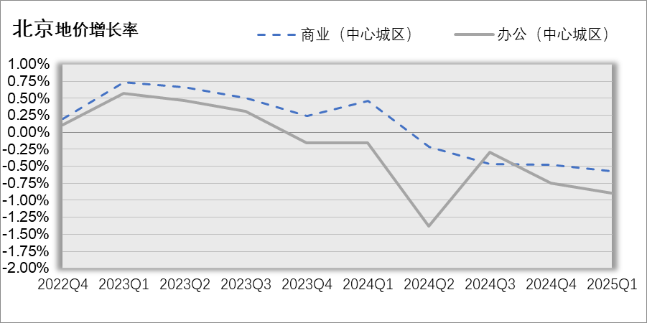
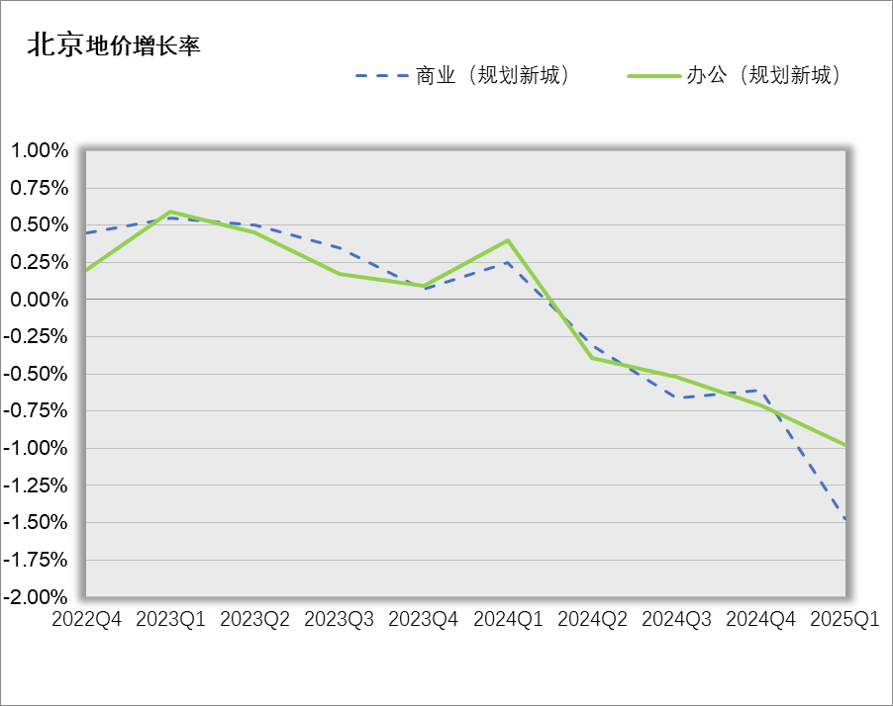
1.3.房地产开发
2025年一季度，北京市市房地产开发企业房屋新开工面积317.9万平方米，同比增长19.1%。其中，住宅新开工面积231.8万平方米，增长59.4%；办公楼5.8万平方米，下降49.7%；商业营业用房5.6万平方米，增长60.6%。
北京市房屋竣工面积195.9万平方米，同比下降4.2%。其中，住宅竣工面积104.5万平方米，增长14.9%；办公楼3.1万平方米，下降64.7%；商业营业用房17.3万平方米，下降38.7%。
1.4.房地产市场供需情况
根据中指研究院统计的数据，2025年一季度北京商办类市场累计成交31.35万平方米，同比下降35%，月均成交约10.45万平方米，同期成交规模连续三年缩减。价格方面，2025年一季度商办产品整体成交均价为17435元/平方米，同比下滑21%。供应方面，2025年一季度北京商办类产品累计供应规模15.00万平方米，低基数下同比增长54%。
具体来看，2025年一季度北京商业市场成交呈现出量价齐升的态势，办公市场量价齐跌。其中，商业累计成交规模为16.95万平，同比微涨1%，成交均价为20525元/平方米，同比结构性上涨5%；办公类产品共成交14.40万平方米，同比缩减54%，成交均价为13799元/平方米，同比下滑41%。
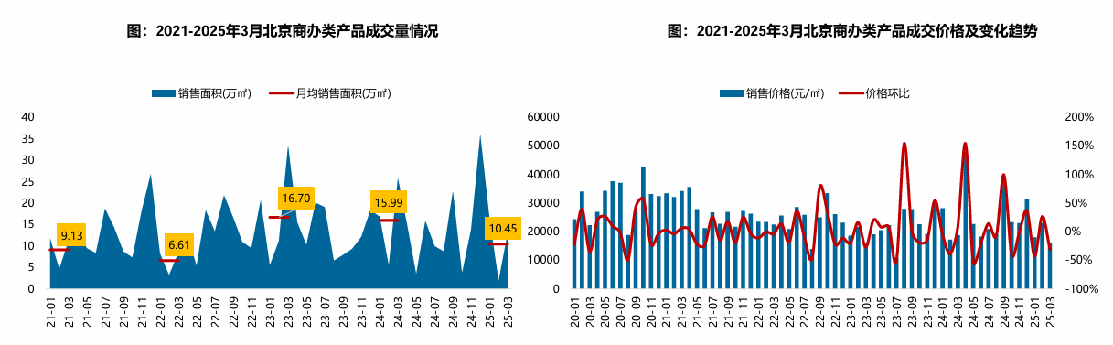
区域来看，2025年一季度密云区商办类产品成交量相对较大，成交面积超10万平方米，占比达32%；朝阳成交规模均近9万平方米，占比为29%，通州成交规模超4万平方米，占比14%，其他各区域成交规模占比均不足10%。从成交量变化来看，2025年一季度西城、密云、朝阳、昌平、通州、怀柔区商办类产品成交量同比不同程度的增长，其他各区域均有所减少。其中，密云、朝阳区受去年同期基数较低影响，成交同比涨幅显著。
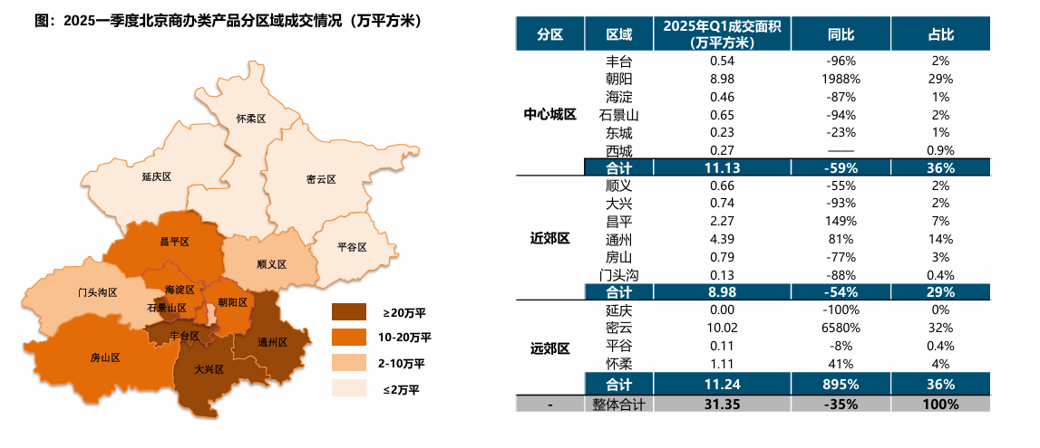
2025年一季度办公用房销售排名
项目排名（前十名） |  |  | 区域排名 |  | 环线排名
项目名称 | 区县 | 成交均价(元/㎡) | 区域名称 | 成交均价(元/㎡) | 环线名称 | 成交均价(元/㎡)
同泰长安中心 | 东城区 | 80000 | 东城区 | 75490 | 二环内 | 75490
长安源 | 通州区 | 36980 | 海淀区 | 30431 | 五至六环间 | 23982
银河中心 | 通州区 | 33930 | 门头沟区 | 26138 | 四至五环间 | 22580
中国铁建·环保嘉苑 | 海淀区 | 33300 | 大兴区 | 18559 | 六环外 | 10718
兴创国际中心 | 大兴区 | 32691 | 朝阳区 | 18451
旭辉26街区 | 顺义区 | 28912 | 昌平区 | 17586
泰禾中央广场 | 大兴区 | 27732 | 通州区 | 15850
绿地中央广场·云谷 | 昌平区 | 27516 | 房山区 | 15000
绿地慧谷中心 | 昌平区 | 26290 | 顺义区 | 13791
住总众邦·长安生活港 | 门头沟区 | 26138 | 密云区 | 11378
 |  |  | 平谷区 | 9934

2025年一季度商业用房销售排名
项目排名（前十名） |  |  | 区域排名 |  | 环线排名
项目名称 | 区县 | 成交均价(元/㎡) | 区域名称 | 成交均价(元/㎡) | 环线名称 | 成交均价(元/㎡)
长安太和 | 东城区 | 93363 | 西城区 | 60476 | 二环内 | 68183
嘉裕苑 | 朝阳区 | 83000 | 东城区 | 48066 | 三至四环间 | 47136
庄胜城 | 西城区 | 77430 | 通州区 | 47339 | 五至六环间 | 27352
万富大厦 | 东城区 | 70554 | 昌平区 | 29537 | 四至五环间 | 24578
观巢 | 朝阳区 | 63003 | 大兴区 | 25913 | 六环外 | 17373
万科公园五号 | 朝阳区 | 62995 | 怀柔区 | 21927 | 二至三环间 | 11211
通州河畔家园 | 通州区 | 60901 | 朝阳区 | 20956
元大都7号 | 朝阳区 | 56500 | 石景山区 | 20412
首开保利锦都家园 | 朝阳区 | 50199 | 顺义区 | 17514
新城·熙红印 | 大兴区 | 50000 | 密云区 | 15914
 |  |  | 丰台区 | 15639
 |  |  | 海淀区 | 14374
 |  |  | 平谷区 | 13322
 |  |  | 房山区 | 9034
 |  |  | 门头沟区 | 8775

租赁方面，根据各大机构数据，2025年一季度，北京甲级写字楼市场延续去化趋势，空置率小幅回落。市场无新增供应，需求端以科技、金融及专业服务业为主，净吸纳量达3.6万-15.4万平方米。新兴商务区如丽泽表现亮眼，空置率持续下降。租金持续承压，平均净有效租金环比下降3.2%-7.2%。业主采取“以价换量”策略，通过延长免租期、定制装修等条款加速去化。市场分化显著，金融街空置率继续下降，而传统商圈如CBD因租户外迁面临压力。商业零售市场方面，以存量调改为主。核心商圈空置率稳定在5.3%左右，郊区因新项目入市微升至4.9%。首层平均租金分化明显：核心商圈每平方米每月近1400元，而郊区降至450元以下。此外，老城区胡同里的独立店铺也逐渐受到品牌喜爱。消费复苏带动体验业态需求，如三里屯太古里引入ZIMMERMANN等首店，MADverse（摩境数字艺术空间）首店落户北京昆泰大厦。新增供应集中于次核心及郊区，如通州WellTown（19万平方米）、中关村ART PARK大融城（20万平方米）。存量项目通过业态创新升级吸引客流，但整体租金同比仍降3.8%。
1.5.产业政策情况
（1）全国政策
2024年4月30日中共中央政治局召开会议。会议分析研究当前经济形势和经济工作。在房地产方面，会议强调，要持续防范化解重点领域风险。继续坚持因城施策，压实地方政府、房地产企业、金融机构各方责任，切实做好保交房工作，保障购房人合法权益。要结合房地产市场供求关系的新变化、人民群众对优质住房的新期待，统筹研究消化存量房产和优化增量住房的政策措施，抓紧构建房地产发展新模式，促进房地产高质量发展。要深入实施地方政府债务风险化解方案，确保债务高风险省份和市县既真正压降债务、又能稳定发展。要持续推动中小金融机构改革化险，多措并举促进资本市场健康发展。
2024年7月，中国共产党第二十届三中全会审议通过《中共中央关于进一步全面深化改革、推进中国式现代化的决定》，其中部署了房地产发展改革路径。《决定》提出“要统筹好发展和安全，落实好防范化解房地产、地方政府债务、中小金融机构等重点领域风险的各项目举措。加快建立租购并举的住房制度，加快构建房地产发展新模式。加大保障性住房建设和供给，满足工薪群体刚性住房需求。支持城乡居民多样化改善性住房需求。充分赋予各城市政府房地产市场调控自主权，因城施策，允许有关城市取消或调减住房限购政策、取消普通住宅和非普通住宅标准。盘活存量土地和低效用地。改革房地产开发融资方式和商品房预售制度。完善房地产税收制度。”
2024年7月30日，中共中央政治局召开会议，分析研究当前经济形势，部署下半年经济工作。会议为房地产市场的未来走向奠定重要基调。会议强调，要持续防范化解重点领域风险。要落实好促进房地产市场平稳健康发展的新政策，坚持消化存量和优化增量相结合，积极支持收购存量商品房用作保障性住房，进一步做好保交房工作，加快构建房地产发展新模式。要完善和落实地方一揽子化债方案，创造条件加快化解地方融资平台债务风险。要统筹防风险、强监管、促发展，提振投资者信心，提升资本市场内在稳定性。
2024年9月26日，中共中央政治局召开会议，分析研究当前经济形势，部署下一步经济工作。会议对房地产政策进行了重点部署，首次提出要“促进房地产市场止跌回稳”，强调稳定房地产市场对宏观经济的重要性。具体措施包括：一、商品房建设：严控增量、优化存量、提高质量，意味着未来土地和住房供应将结合城市实际需求，不能盲目扩大。二、住房限购政策：调整住房限购政策，降低存量房贷利率，以提振市场信心。三、项目贷款：加大“白名单”项目贷款投放力度，支持盘活存量闲置土地。四、政策完善：抓紧完善土地、财税、金融等政策，推动构建房地产发展新模式。会议的积极信号表明，财政和货币政策将加力稳经济，有助于稳定居民收入预期，对房地产市场产生积极影响。
2024年12月11日至12日，2024年中央经济工作会议举行。会议总结2024年经济工作，分析当前经济形势，部署2025年经济工作。会议提出“持续用力推动房地产市场止跌回稳，加力实施城中村和危旧房改造，充分释放刚性和改善性住房需求潜力。合理控制新增房地产用地供应，盘活存量用地和商办用房，推进处置存量商品房工作。推动构建房地产发展新模式，有序搭建相关基础性制度。”“统筹推进新型城镇化和乡村全面振兴，促进城乡融合发展。” 可以预见，未来我国房地产市场在稳的基础上，将朝着止跌回稳、控制供应、盘活存量、构建发展新模式的路径更为明确和坚定。在统筹好总供给和总需求关系的同时，以更好更优的“组合拳”政策全面提高房地产市场资源配置效率。
2024年12月24日至25日，全国住房城乡建设工作会议在北京召开。会议系统总结2024年工作，部署进一步全面深化住房城乡建设领域改革，明确2025年重点任务，奋力推进住房城乡建设事业高质量发展。会议强调，2025年的工作要重点抓好5大板块22个方面工作。一、从着力释放需求和着力改善供给两方面，持续用力推动房地产市场止跌回稳。二、从着力优化和完善住房供应体系、推动建立要素联动新机制、大力推进商品住房销售制度改革、加快建立房屋全生命周期安全管理制度和完善房地产全过程监管五个方面，推动构建房地产发展新模式。三、从建立城市体检和城市更新一体化推进机制、建立可持续的城市更新模式和政策法规、谋划实施一批城市更新改造项目、构建城市管理新模式和以“新城建”为引擎打造高水平“数字住建”五个方面，大力实施城市更新。四、从全面深化建筑业改革、以更高质量的制度供给激发活力、整体提升工程建设标准、支持打造形成现代化建筑产业链和把绿色建筑培育发展成新的经济增长点五个方面，打造“中国建造”升级版。五、从提高住宅建设标准、构建支持住房品质提升的制度体系、支持房企打造好房子样板、推进老旧住宅更新改造和大力实施物业服务质量提升行动五个方面，建设安全、舒适、绿色、智慧的好房子。
2025年3月5日全国两会召开。关于房地产的定调，政府工作报告延续了去年底中央经济工作会议基调，在2025年政府工作任务“有效防范化解重点领域风险,牢牢守住不发生系统性风险底线”中确立了“持续用力推动房地产市场止跌回稳”的政策目标，并从需求不断加力、供给持续调整、风险防范化解和行业长远发展四个方面给出了大段论述。
（2）地方政策
2021年9月8日，北京市人民政府关于印发《北京市“十四五”时期优化营商环境规划》，《规划》提出了“十四五”时期北京市优化营商环境“1+4+5”的目标体系：“1”是全面建成与首都功能发展需求相一致的国际一流营商环境高地；“4”是打造“北京效率”“北京服务”“北京标准”“北京诚信”四大品牌；“5”是实施市场、法治、投资贸易、政务服务、人文五大环境领跑战略。《规划》是北京市首次编制5年营商环境专项规划，在各省、自治区和直辖市中也是首例，充分展现了北京市全力以赴打造一流营商环境的决心和行动。
2024年3月14日，北京市商务局发布《关于北京市传统商业设施更新导则的通知》，文件规定本市商圈更新将根据商圈规划层级、功能定位、资源禀赋等因素，结合自身优势和人文特色、市场需求，实现四级商圈体系（国际消费体验区、城市消费中心、地区活力消费圈和社区便民生活圈）差异化发展。其中明确提出，商业项目改造要增加无障碍设施，商圈升级要打通交通微循环。
2024年9月30日，北京市住房和城乡建设委员会、北京市财政局、中国人民银行北京市分行、 、国家金融监督管理总局北京监管局、国家税务总局北京市税务局、北京住房公积金管理中心联合发布《关于进一步优化调整本市房地产相关政策的通知》，实施降低存量房贷利率、下调个人住房贷款最低首付款比例、加大住房公积金贷款支持力度、调减非京籍家庭购房社保或个税缴纳年限、调整通州区住房限购政策与全市统一、取消普通住房和非普通住房标准、加快构建房地产发展新模式等政策措施。《通知》自2024年10月1日起施行。此次房产政策调整，说明北京市充分用好地方政府调控自主权，也深入落实了党中央“止跌回稳”的工作导向，将发挥非常好的示范效应，同时也意味着各类新的鼓励性政策将继续出台，对于四季度楼市政策的消化、市场的提振等都发挥了积极的作用。
2024年11月29日，北京市规划和自然资源委员会发布《关于城市更新项目土地价款核定缴纳的若干措施》，从土地价格的角度鼓励和规范市场主体在符合规划和本市产业政策的前提下，对存量土地资源更新利用，提高土地要素配置的精准性和利用效率，推动城市更新项目落地实施。文件综合考虑城市更新项目的土地取得成本、公共要素贡献等因素，从保障性租赁住房建设、危旧楼房改建、公共设施建设、产业类城市更新、地下空间开发利用、用地功能混合使用、出让土地使用权延期等七大方面提出了土地价款核定缴纳的措施,充分激发多元主体的更新意愿，推动城市更新项目落地实施。
2025年1月8日，北京市住房和城乡建设委员会、北京市发展和改革委员会和北京市规划和自然资源委员会联合发布《关于印发〈老旧低效楼宇更新实施办法（试行）〉的通知》，旨在推动建成区内存在安全隐患、能耗超标或经济贡献不足的办公、商业楼宇更新改造，明确划分老旧楼宇（1980年前未抗震加固或2005年前未节能改造）和低效楼宇（各区动态认定）两类对象，要求强制消除安全隐患、实施节能改造，鼓励市场主体通过长期承租等方式参与更新。政策提供规划弹性（允许功能混合、增设设施不计容积率）、审批简化（豁免部分许可）、土地支持（改建保障房不补地价）等激励措施，并建立动态台账和联合审查机制，严禁擅自改变用途，强化全过程监管，试行期3年，以盘活存量空间、促进产业升级和城市功能优化。
1.6.可预见未来
2025年，北京市商办用房市场将在政策引导与经济环境变化的双重影响下呈现分化发展态势。
办公用房市场受企业成本控制、扩租需求减弱等因素影响，整体去化压力加大，空置率改善有限，租金或延续探底趋势，尤其是非核心商务区竞争更为激烈。业主需通过灵活租赁策略（如短租、定制化装修补贴）吸引中小企业和新兴行业租户，同时探索“办公+商业”混合业态，提升楼宇附加值。对于租户而言，当前市场环境提供了优化办公成本的机会，可考虑在核心区抄底优质资产或向郊区迁移以降低运营开支。
相比之下，商业用房市场在政策支持下更具活力，首店经济、国潮品牌和文化IP的引入将成为关键驱动力。核心商圈凭借品牌集聚效应和消费升级趋势，租金有望企稳，而郊区商业则需通过差异化定位（如社区商业、体验式业态）和价格策略争夺有限客群。未来，商业项目的竞争力将更多取决于文化赋能与运营创新，例如轻资产合作（联名IP、快闪店）、细分业态布局（健康餐饮、新能源车展厅）以及数字化改造（AR/VR互动体验）。
整体来看，2025年北京商办市场将呈现“办公承压、商业求变”的格局。市场参与者需积极适应变化，办公业主应聚焦降本增效与租户结构优化，商业运营者则需强化文化属性和业态创新，以在竞争加剧的环境中实现可持续增长。政策红利（如国际消费中心城市建设、老字号扶持）将为商业市场提供长期支撑，但郊区商业的同质化风险及办公市场的退租压力仍需警惕。最终，成功的关键在于精准定位目标客群，提升运营效率，并灵活应对市场波动。
2、区域因素分析
丰台区，是北京市主城六区之一，位于北京市主城区南部，东面与朝阳区接壤，北面与东城区、西城区、海淀区、石景山区接壤，西北面与门头沟区，西南面与房山区，东南面与大兴区接壤，总面积306平方千米。截至2023年6月，丰台区辖24个街道、2个镇。截至2023年末，丰台区常住人口201.1万人。永定河从丰台区穿流而过，将丰台分为河东、河西两大地区，沿河由北向南形成了莲石湖、园博湖、晓月湖、宛平湖。丰台区境内风景名胜众多，著名的景点有北京园博园、中国人民抗日战争纪念馆、大葆台西汉墓博物馆、莲花池公园、中国园林博物馆、北京欢乐水魔方嬉水乐园等。
2023年，丰台区实现地区生产总值2187.5亿元，按不变价格计算，比上年增长6.5%。其中，第一产业增加值0.8亿元；第二产业增加值312.3亿元；第三产业增加值1874.4亿元。截至2024年，丰台区以轨道交通和航空航天两大为主导产业，发展新兴金融等4个重点产业领域以及智能建造等6个特色产业领域。
估价对象位于北京市丰台区广安路9号院，属“国投财富广场”项目，地理位置位于西二环与西三环之间，南侧紧邻城市主干道——广安路，北侧距离北京西站约500米。估价对象周边办公楼项目较多，有华尔顿爱华国际中心、建设大厦、中铁设计大厦、机械大厦、中盐大厦、建工大厦、中铁国资大厦、瑞海大厦、汇融大厦等办公项目，入驻率较好，办公集聚程度好，周边公共配套设施齐备程度好。目前，区域内主要以存量房租赁市场为主，办公用房租金价格水平在3.5-5.5元/㎡•天，售价水平在30000-42000元/平方米。
（四）最高最佳使用分析
由于房地产具有用途的多样性，不同的利用方式能为权利人带来不同的收益，且房地产权利人都期望从其占有的房地产上获得更多的收益，并以能满足这一目的为确定房地产利用方式的依据。所以，房地产价格是在法律上许可、技术上可能、经济上可行，经过充分合理的论证，能使估价对象价值达到最大、最可能的使用。估价对象的用途为办公，符合最高最佳使用原则。

五、估价目的
本次估价的目的是为北京光耀世纪医疗科技有限公司在向金融机构办理贷款手续过程中，确定房地产抵押贷款额度提供参考依据而评估房地产抵押价值。

六、价值时点
2025年4月25日

七、价值定义
抵押价值，估价对象假定未设立法定优先受偿权下的价值减去注册房地产估价师知悉的法定优先受偿款后的价值。
法定优先受偿款，假定在价值时点实现抵押权时，已存在的依法优先于本次抵押贷款受偿的款额，包括已抵押担保的债权数额、发包人拖欠承包人的建筑工程价款、其他法定优先受偿款。

八、估价依据
  - 《中华人民共和国土地管理法》
  - 《中华人民共和国城市房地产管理法》
  - 《中华人民共和国城乡规划法》
  - 《中华人民共和国民法典》
  - 《中华人民共和国资产评估法》
  - 《中华人民共和国城镇国有土地使用权出让和转让暂行条例》
  - 《中华人民共和国土地管理法实施条例》
  - 《不动产登记暂行条例》
  - 《不动产登记暂行条例实施细则》
  - 《城市房地产抵押管理办法》
  - 《城镇土地估价规程》（GB/T518508-2014）
  - 《房地产估价规范》（GB/T50291-2015）
  - 《房地产抵押估价指导意见》
  - 《房地产估价基本术语标准》（GB/T50899-2013）
  - 《土地利用现状分类》[GB/T 21010—2017]
  - 《北京市国土空间调查、规划、用途管制用地分类指南（试行）》
  - 《北京市人民政府关于更新出让国有建设用地使用权基准地价的通知》[京政发[2022]12号]
  - 《北京市房屋重置成新价评估技术标准》
  - 估价委托人及不动产权利人提供的资料
  - 估价人员掌握的有关资料以及实地勘查所获取的资料

九、估价原则
我们在本次估价时遵循了以下原则：
1、独立、客观、公正原则
独立、客观、公正原则要求房地产估价师站在中立的立场上，评估出对各方当事人来说均是公平合理的价格。独立、客观、公正原则是房地产估价的基本原则，也是房地产市场价值估价中的最高行为准则。
2、合法原则
房地产估价的合法原则是通过合法产权、合法使用、合法处分以及其他方面的合法性体现的。其具体体现形式为：合法产权主要表现在以房地产权属证书和有关证件作为估价对象具有合法产权依据；合法使用主要表现在估价对象的使用状况应以符合城市规划及土地用途为准绳；合法处分主要表现在估价对象的处分要以法律、行政法规或合同等允许的处分方式为依据进行处分。
3、最高最佳利用原则
由于房地产具有用途的多样性，不同的利用方式能为权利人带来不同的收益，且房地产权利人都期望从其占有的房地产上获得更多的收益，并以能满足这一目的为确定房地产利用方式的依据。所以，房地产价格是在法律上允许、技术上可能、财务上可行并使价值最大的合理、可能的利用。估价对象的用途为办公，符合最高最佳使用原则。
4、价值时点原则
遵循价值时点原则，要求估价结果应是估价对象在价值时点的客观合理价格或价值。估价结论首先具有很强的时间相关性，这主要是考虑到资金的时间价值，在不同的时间点上发生的现金流量对其价值影响是不同的。
5、替代原则
替代原则的理论依据是同一市场上相同物品具有相同市场价值的经济学原理。替代原则是保证房地产估价能够通过运用市场资料进行和完成的重要理论前提：只有承认同一市场上相同物品具有相同的市场价值，才有可能依据市场资料对估价对象进行估价。在相临地区或类似区域具有相同或相似使用价值即存在替代可能的物业之间会相互影响和竞争，使其价格相互牵制而趋于一致。
6、谨慎原则
房地产抵押估价应遵守谨慎原则。谨慎原则是指在存在不确定因素的情况下作出估价相关判断时，应当保持必要的谨慎，充分估计抵押房地产在处置时可能受到的限制、未来可能发生的风险和损失，不高估市场价值，不低估知悉的法定优先受偿款。

十、估价方法
由于本次评估是为北京光耀世纪医疗科技有限公司在向金融机构办理贷款手续过程中，确定房地产抵押贷款额度提供参考依据而评估房地产抵押价值。因此估价人员在认真分析研究估价委托人提供的相关资料，并通过对邻近地区同类物业调查的基础上，确定如下技术路线：
首先，根据《房地产估价规范》(GB/T50291-1999)的估价程序选用合理的估价方法测算估价对象的房地产价值。
其次，依据各方法的估价结果，采用加权平均法确定估价对象的房地产价值。
最后，再用房地产价值减去估价师于价值时点所知悉的法定优先受偿款后确定房地产抵押价值。其具体操作步骤如下：
1、估价方法的选用
根据《房地产估价规范》，估价方法通常有比较法、收益法、成本法、假设开发法及基准地价系数修正法等五种估价方法。
估价人员根据估价对象的特点、实际情况以及估价目的，选取比较法、收益法作为本次评估的基本方法。这主要是出于以下考虑：
a.比较法：估价对象所在区域存在较多同类物业交易案例,比较法适用于同类房地产交易实例较多的估价,另有条件选用比较法进行估价的,应以比较法为主要的估价方法；
b.收益法：估价对象为收益性物业, 其收益情况具有可预测性和持续性，符合收益法的应用条件及适用范围,且收益性房地产的估价,应选用收益法作为其中的一种估价方法。
2、估价的思路
（1）比较法：是指将待估房地产与在价值时点近期有过交易的类似房地产进行比较,对这些类似房地产的成交价格做适当的修正,以此估算估价对象的客观合理价格或价值的方法。计算公式如下:
待估房地产价格＝比较案例房地产价格×（待估房地产交易情况指数/比较案例交易情况指数）×（待估房地产价值时点房地产价格指数/比较案例房地产交易日期房地产价格指数）×（待估房地产权益状况条件指数/比较案例房地产权益状况条件指数）×（待估房地产区位状况条件指数/比较案例房地产区位状况条件指数）×（待估房地产实物状况条件指数/比较案例房地产实物状况条件指数）
具体步骤如下：
①选择可比案例
选择比较案例时，应符合以下要求（与待估房地产比较）
A、用途相同
B、属于正常交易
C、房地产状况各因素相近
D、价值时点接近
E、统一价格基础
②、进行交易情况、交易日期、交易类型、房地产状况（权益、区位、实体）等因素修正
③、求取估价对象比准价格
（2）收益法：是求取估价对象在未来收益年限内的净收益，并用适当的折现率将其折现成现值并求和的一种评估方法。考虑到估价对象所处位置未来对商用类物业的需求将不断上升，本次估价采用净收益按一定比率递增的公式计算，计算公式为：
V＝A×{1-[(1+g)/(1+Y)]^{n}}÷(Y-g)
其中：
V-----房地产评估价格
A-----未来第一年净收益
g-----净收益逐年增长比率
Y-----报酬率
n-----收益年期
具体步骤如下：
① 计算估价对象未来第一年总收益
② 用重置成本法计算估价对象房屋现值
③ 计算估价对象未来第一年经营费用
④ 计算估价对象未来第一年净收益
⑤ 选用适当的报酬率
⑥ 选用适当的净收益年增长比率
⑦计算估价对象房地产价值
（3）将上述两种方法测算结果的加权算术平均值作为估价对象房地产价值。

十一、估价测算过程
1、比较法
比较因素 |  | 估价对象 |  | 案例：A |  | 案例：B |  | 案例：C
 |  | 国投财富广场 |  | 国投财富广场 |  | 国投财富广场 |  | 国投财富广场
交易时间 |  | 2025年4月 | 100 | 2025年4月 | 100 | 2025年4月 | 100 | 2025年4月 | 100
交易情况 |  | 正常 | 100 | 报价 | 103 | 报价 | 103 | 报价 | 103
权益状况 | 用途 | 办公 | 100 | 办公 | 100 | 办公 | 100 | 办公 | 100
权益状况 | 土地使用年限（年） | 40（含）~30 | 100 | 40（含）~30 | 100 | 40（含）~30 | 100 | 40（含）~30 | 100
区位状况 | 办公集聚程度 | 好 | 100 | 好 | 100 | 好 | 100 | 好 | 100
区位状况 | 交通便捷度 | 好 | 100 | 好 | 100 | 好 | 100 | 好 | 100
区位状况 | 公共配套设施 | 好 | 100 | 好 | 100 | 好 | 100 | 好 | 100
区位状况 | 基础设施水平 | 七通 | 100 | 七通 | 100 | 七通 | 100 | 七通 | 100
区位状况 | 环境质量 | 较好 | 100 | 较好 | 100 | 较好 | 100 | 较好 | 100
区位状况 | 楼层 | 低区 | 100 | 低区 | 100 | 低区 | 100 | 低区 | 100
实物状况 | 建筑类型 | 写字楼 | 100 | 写字楼 | 100 | 写字楼 | 100 | 写字楼 | 100
实物状况 | 建筑面积（㎡） | 62.62 | 100 | 62.62 | 100 | 62.62 | 100 | 62.62 | 100
实物状况 | 建筑结构 | 钢混 | 100 | 钢混 | 100 | 钢混 | 100 | 钢混 | 100
实物状况 | 公共部分装修 | 精装修 | 100 | 精装修 | 100 | 精装修 | 100 | 精装修 | 100
实物状况 | 成新度 | 80% | 100 | 80% | 100 | 80% | 100 | 80% | 100
实物状况 | 物业管理 | 专业 | 100 | 专业 | 100 | 专业 | 100 | 专业 | 100
实物状况 | 层高 | 标准层高 | 100 | 标准层高 | 100 | 标准层高 | 100 | 标准层高 | 100
实物状况 | 内部装修 | 精装修 | 100 | 精装修 | 100 | 精装修 | 100 | 精装修 | 100
实物状况 | 内部装修维护情况 | 较好 | 100 | 较好 | 100 | 较好 | 100 | 较好 | 100
成交单价（元/平米） |  | —— |  | 39876 |  | 37442 |  | 40131
比较价值（元/平米） |  | 38009 |  | 38715 |  | 36351 |  | 38962
估价对象比较价值=（38715+36351+38962）÷3=38009（元/平方米）
2、收益法
（1）收益期内价值
序号 | 项目 | 数额（元） | 计算公式 | 取费标准
A | 未来第一年年总收益 | 90624 | （A）+（B）
（A） | 租金收入 | 90511 | 租金×建筑面积×天数×（1-空置率） | 租金（元/㎡·天） | 4.4
 |  |  |  | 建筑面积（㎡） | 62.62
 |  |  |  | 天数（天） | 365
 |  |  |  | 空置率（%） | 10
（B） | 押金利息 | 113 | 租金收入÷12×1×1.5% | 利息 | 1.5%
 |  |  |  | 押金方式 | 押一
B | 建筑物现值 | 331065 | 建筑物重置价值(V建)×成新度 | 成新度（%） | 80
（A） | 建造成本 | 314040 | 建安费用+勘察设计和前期工程费+公共配套设施费用+红线内基础设施建设费+相关税费
a | 建安费用 | 281790 | 建安单价×建筑面积 | 建安单价（元/㎡） | 4500
b | 勘察设计和前期工程费 | 14090 | 建安费用×费率 | 费率（%） | 5
c | 公共配套设施费用 | 0 | 建安费用×费率 | 费率（%） | 不计取
d | 红线内市政基础设施费 | 12524 | 建筑面积×取费标准 | 费率（元/㎡） | 200
e | 相关税费 | 5636 | 建安费用×费率 | 费率（%） | 2
（B） | 管理费用 | 9421 | 建造成本×费率 | 费率（%） | 3
（C） | 销售费用 | 0.02V_{建} | 建筑物重置价值(V_{建})×费率 | 销售费率（%） | 2
（D） | 贷款利息 | 10027+0.0006V_{建} | 采用复利计息
a | （A）及（B）项产生的利息 | 10027 | 建造成本、管理费用及销售费用于建设期内均匀投入 | 建设周期（年） | 2
b | 销售费用产生的利息 | 0.0006V_{建} | 建造成本、管理费用及销售费用于建设期内均匀投入 | 利息（%） | 3.1
（E） | 利润 | 48519+0.003V_{建} | （建造成本+管理费用+销售费用）×利润率
a | （A）-（C）项产生的利润 | 48519 | （建造成本+管理费用）×利润率 | 利润率（%） | 15
b | 销售费用产生的利润 | 0.003V_{建} | 销售费用×利润率 | 利润率（%） | 15
（F） | 销售税费 | 0.0533V_{建} | 建筑物重置价值(V_{建})×费率÷(1+5%) | 费率（%） | 5.6
（G） | 建筑物重置价值(V_{建}) | 413831 | 建造成本+管理费用+销售费用+利息+利润+销售税费
C | 年经营费用 | 9340 | 税费+维修费+保险费+管理费
（A） | 税 费 | 6034 | —— | 综合税率 | 7%
（B） | 维修费 | 2069 | 建筑物重置价值(V建)×维修费率 | 费率（%） | 0.5%
（C） | 保险费 | 331 | 建筑物现值×保险费率 | 费率（%） | 0.100%
（D） | 管理费用 | 906 | 年总收益×费率 | 费率（%） | 1.0%
D | 房地产未来第一年净收益 | 81284 | 年总收益-年经营费用
E | 收益期内价值 | 1626248 | 房地产未来第一年净收益×[1-（(1+g)/(1+Y)） ^n ]/(Y-g) | 报酬率（Y） | 5.5%
 |  |  |  | 收益年期(n) | 35.71
 |  |  |  | 年增长比率(g) | 2.0%
F | 单价 | 25970 | 收益价值÷建筑面积 | 建筑面积（㎡） | 62.62
注：依前述，估价对象剩余土地使用年限为35.71年。估价对象建筑为钢混结构，建成于2013年，经济耐用年限为60年，剩余经济耐用年限为48年。根据《房地产估价规范》，土地使用权剩余期限和建筑物剩余经济寿命结束时间不同时，应选取其中较短者为收益期。故，本次评估估价对象收益年限按剩余土地使用年限计算，即35.71年。
（2）收益价值
序号 | 项目 | 数额 | 计算公式
A | 收益期内收益价值（元） | 1626248 | 依前述测算
B | 建筑物在收益期结束时的价值折现到价值时点的价值（元） | 12511 | 建筑物重置价值×成新率/（1+建筑物报酬率）折现年期
(A) | 建筑物重置价值（元） | 413831 | 依前述测算
(B) | 成新率（%） | 40 | ——
(C) | 建筑物报酬率（%） | 7.5 | ——
(D) | 折现年期（年） | 35.71 | 即收益年期
C | 收益价值（元） | 1638759 | A+B
D | 单价 | 26170 | C/建筑面积

十二、估价结果
1、确定估价对象的假定未设立法定优先受偿权下的价值
以上两种估价方法均适用于估价对象物业类型的房地产评估。由于比较法能够体现同类物业的房地产市场的实际销售价格状况，在方法代表性以及现势性上均优于收益法，故采用加权算术平均法确定估价结果，赋予比较法60%权重，收益法40%权重，最终得出估价对象评估价值。
估价方法 | 权重 | 单价（单位：元/平方米）
比较法 | 60% | 38009
收益法 | 40% | 26170
加权平均 | 100% | 33273
2、确定估价对象的法定优先受偿款
（1）抵押状况
根据《不动产登记信息查询结果告知单》，估价对象未设定抵押权。
（2）地价款（土地出让金）的欠缴情况
估价对象现房屋产权性质为商品房。无需补缴地价款。
3、抵押价值
抵押价值
＝假定未设立法定优先受偿权下的价值-注册房地产估价师知悉的法定优先受偿款
＝（33273×62.62–(0.00×62.62) ）÷10000
＝208（万元）

十三、注册房地产估价师
估价师姓名 | 注册证书号 | 签字 | 日期
吴薇 | 1419970001 |  | 2025年4月29日
郑燚 | 1120070131 |  | 2025年4月29日

十四、实地查勘期
2025年4月25日

十五、估价作业期
2025年4月25日至2025年4月29日

变现能力分析
所谓变现能力是指假定在价值时点实现抵押权时，在没有过多损失的条件下，将抵押房地产转换为现金的可能性。它主要体现在以下几个方面：
1、房地产的通用性、独立使用性或可分割转让性。
房地产通用性是指估价对象规划用途相对于特殊类型的房地产而言是否常见、普遍使用；独立使用性是指估价对象可否独立使用而不受限制；可分割转让性是指估价对象在物理上、经济上是否可以分离开来使用。估价对象的规划用途为办公，通用性较好；截至价值时点已取得《不动产权证书》，独立使用性较好；已取得独立产权，内部不可分割转让。
2、变现能力、变现时间、变现价值差异。
从目前北京市房地产市场状况看，对商用类物业具有一定的市场吸纳能力。估价对象为单套、已取得《不动产权证书》的商用类物业，通用性、独立使用性均较好，总体具有一定的变现能力。若假定在价值时点将估价对象按照正常市场交易方式进行变现，其评估价值与变现价值差异较小。按照该方式处置估价对象，变现时间一般在3-6个月左右；若假定在价值时点按照拍卖或者变卖方式处置估价对象，则因存在短期内强制处分、潜在购买群体受到限制及心理排斥等因素的影响，最可能实现的价格一般比公开市场价格要低。从目前市场实际拍卖情况来看，商用类物业变现价值一般为评估价值的70%左右。但按照该方式处置估价对象，变现时间较短。
3、处置估价对象主要涉及的税费及清偿顺序
处置估价对象过程中所涉及的费用及税金种类，根据不同的变现处置方式，主要包括：土地使用权出让金、诉讼费用、拍卖费用、中介代理费用、广告宣传费用、评估费用、营业税金及附加、契税等。
对处置房地产所得金额，依法应按下列顺序分配：
- 土地使用权出让金
- 支付处分抵押房地产的费用；
- 扣除抵押房地产应缴纳的税费；
- 偿还抵押权人债权本息及支付违约金，当同一房地产设定两个以上抵押权时，以抵押登记的先后顺序受偿；
- 赔偿由债务人违反合同而对抵押权人造成的损害；
- 剩余金额交还抵押人。

附件
- 借款方《营业执照（副本）》复印件
- 不动产权利人的身份证明复印件
- 估价对象的位置图
- 估价对象照片
- 《不动产权证书》[京（2016）丰台区不动产权第0042834号]复印件
- 《不动产登记信息查询结果告知单》
- 估价人员和估价机构的资格证明等

